**Trabajo Practico Nro 4**

Nombre: Enzo Palau

1. Calcular la cantidad de OE (operaciones elementales) para cada una de las operaciones del TAD secuencia implementado sobre arreglos:

(consideré todas las operaciones adentro del bucle como suma para n)

**search(Array,element):**

3+1+3+(1+1+2) (n)= **7+4N**

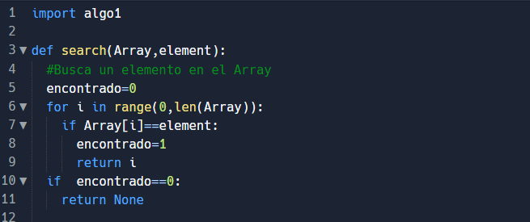

**insert(Array,element,position)**

4+2+2+2+2+3+(1+1) (n)+1+2+3+(1)(n) +2= **23+3N**

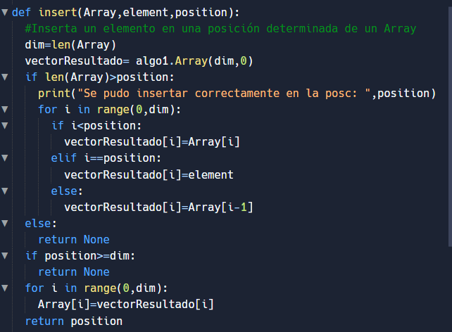

**delete(Array,element)**

3+1+2+3+(2+2+1+1) (n)+3+(2+1) (n)+2= **14+9N**

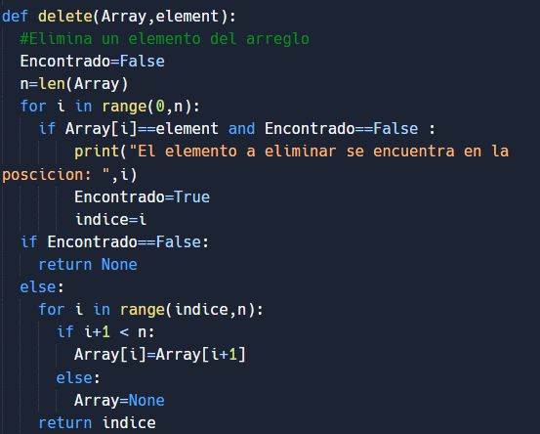

**Link:** [**https://replit.com/@EnzoPalau/TP2-Palau-Array#main.py**](https://replit.com/@EnzoPalau/TP2-Palau-Array#main.py)

**2)** Calcular el orden de complejidad O(f) para cada una de las operaciones del ejercicio 1.

**Search(Array,Element): O(n)**

**Insert(Array,element,posicion) : O(n)**

**Delete(Array,element) : O(n)**

**3).** Calcular el orden de complejidad O(f) para los siguientes códigos:

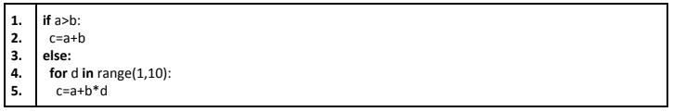

**O (1)**

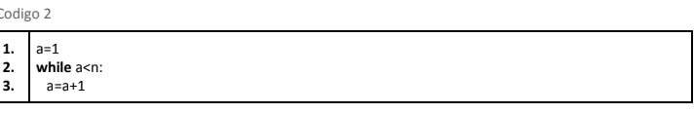

**O (N)**

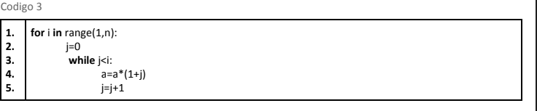

**O (N^2)**

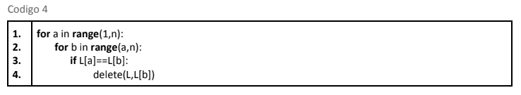

**O (N^3)**